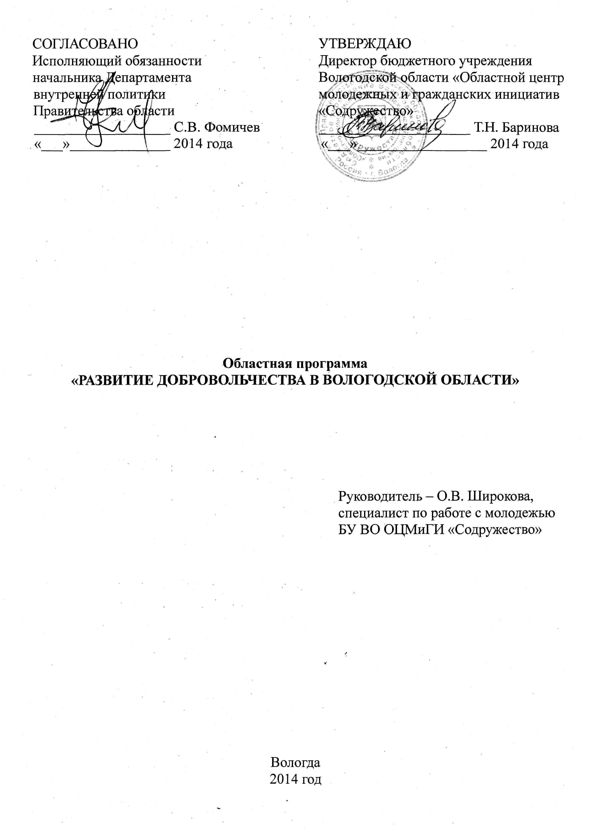

Обоснование
Добровольческая активность граждан является важнейшим фактором социального развития общества, так как добровольчество — сфера, дающая простор созидательной инициативе и социальному творчеству широких слоев населения, обеспечивающая важный вклад в достижение целей социальной политики страны и повышение качества жизни граждан.
Большая роль в реализации добровольческой деятельности отводится молодежи — категории, которой свойственна мобильность, активность, энергия, смелость, выносливость и стремление к безвозмездному труду.
Кроме того, добровольчество представляет собой мощный ресурс нравственного воспитания молодых граждан, именно поэтому важно вовлекать молодежь в волонтерскую деятельность.
В последние годы наблюдается устойчивый рост числа граждан и организаций, участвующих в добровольческой деятельности, а также расширяются масштабы реализуемых добровольческих программ и проектов. Не является исключением и Вологодская область.
В нашем регионе данное направление начало развиваться с 1998 года. Была создана программа «Спешите делать добрые дела» с целью поддержки и развития инициатив детей и молодежи в оказании необходимой помощи нуждающимся людям на основе бескорыстия, альтруизма и гуманизма.
За период своего существования программа видоизменялась, количество ее участников увеличивалось. С 2011 по 2012 год оно выросло на 54 %, количество волонтерских отрядов — на 100 %, количество благополучателей — на 115 %, по итогам 2012 года в областных мероприятиях программы приняли участие 14179 человек. Исходя из этих данных, можно сделать вывод, что количество людей, желающих заниматься волонтерской деятельностью, растет. Для того чтобы деятельность по данному направлению была более эффективной, необходима систематическая поддержка, требующая реализации комплекса мероприятий по информационно-просветительскому, методическому, организационному обеспечению. На решение этих вопросов и направлена настоящая программа.

Цель и задачи программы
Цель — содействие развитию молодежного добровольческого движения в Вологодской области.
Задачи:
- вовлекать молодежь в добровольную социально значимую деятельность;
- выявлять и поддерживать добровольческие инициативы молодежи;
- содействовать созданию и развитию волонтерских отрядов, а также добровольческого направления деятельности в общественных объединениях Вологодской области;
- формировать в обществе позитивный имидж добровольческой деятельности.

Учредители и организаторы программы
Учредители: Департамент внутренней политики Правительства области, бюджетное учреждение Вологодской области «Областной центр молодежных и гражданских инициатив «Содружество».
Организатор — бюджетное учреждение Вологодской области «Областной центр молодежных и гражданских инициатив «Содружество».

Участники программы
Категории участников: школьники, студенты, работающая молодежь.
Возраст участников — от 8 до 30 лет.
Нормативно-правовая база:
- Конституция Российской Федерации;
- Федеральный закон от 29.12.2012 № 273-ФЗ «Об образовании в Российской Федерации»;
- Концепция долгосрочного социально-экономического развития Российской Федерации на период до 2020 года, принятая Правительством Российской Федерации от 17.11.2008
№ 1662-р;
- Стратегия государственной молодежной политики в Российской Федерации на период до 2016 года, принятая Правительством Российской Федерации от 18.12.2006 № 1760-р;
- Концепция содействия развитию благотворительной деятельности и добровольчества в Российской Федерации, принятая Правительством от 30.07.2009 № 1054-р;
- Указ Президента Российской Федерации от 10.01.2000 № 24 «О Концепции национальной безопасности Российской Федерации»;
- Федеральный закон от 19.05.1995 № 82-ФЗ «Об общественных объединениях»;
- закон Вологодской области от 28.12.2012 № 2950-ОЗ «О добровольческой деятельности в Вологодской области»;
- другие нормативные правовые акты Российской Федерации и субъектов Российской Федерации в части, касающейся вопросов добровольческой (волонтерской) деятельности.

Механизмы реализации программы
1. Создание единой системы работы посредством взаимодействия организаторов деятельности по данному направлению:
- с руководителями (специалистами) органов управления молодежной политики муниципальных районов и городских округов;
- органами местного самоуправления;
- общественными объединениями, занимающимися добровольческой (волонтерской) деятельностью;
- учреждениями социальной защиты населения;
- учреждениями органов здравоохранения;
- образовательными организациями;
- учреждениями сферы культуры, туризма.
2. Разработка и реализация программ по развитию добровольчества на муниципальном уровне. При разработке программ рекомендуется:
- актуализация базы данных волонтерских отрядов, объединений, занимающихся добровольческой (волонтерской) деятельностью, в муниципальных районах области;
- вовлечение объединений, занимающихся добровольческой (волонтерской) деятельностью, в мероприятия областной программы;
- организация слетов по данному направлению в муниципальных районах области;
- организация зональных слетов объединениями, имеющими опыт работы в добровольческой деятельности более пяти лет (проводить на территории муниципального района/городского округа открытые мероприятия с привлечением волонтерских отрядов из других муниципальных районов);
- организация образовательных мероприятий по обучению волонтеров (например, «Школа волонтера», которая включает тренинги, семинары, круглые столы, направленные на развитие личностных качеств волонтеров и деятельности организации);
- содействие участию молодежи в областных, всероссийских образовательных форумах;
- содействие участию молодежи в мероприятиях федерального проекта «Технология добра».
3. Информационное и методическое обеспечение
- своевременное информирование молодежи о реализуемых мероприятиях в рамках данного направления через средства массовой информации (анонсы планируемых мероприятий в СМИ, в т. ч. в социальных сетях);
- создание имиджевой печатной продукции;
- проведение обучающих семинаров по направлениям добровольческой деятельности;
- привлечение специалистов различных сфер, работающих с различными категориями граждан (в т. ч. дети-сироты, люди с инвалидностью, подростки с девиантным поведением и пр.), к реализации мероприятий;
- методическая поддержка мероприятий;
- консультирование по вопросам организации добровольческой деятельности.
4. Актуализация базы данных объединений, занимающихся добровольческой (волонтерской) деятельностью.

План реализации программы на 2014 год

№ п/п | Мероприятия | Сроки
1. | Областная премия «Волонтер года» | Март — декабрь
2. | Региональный этап Всероссийской акции «Весенняя Неделя Добра» | Февраль — май
3. | Областной слет волонтерских отрядов Вологодской области | Июль
4. | Областная акция «Маленькие знаки внимания — это большое дело!» | Сентябрь — октябрь
5. | Областной слет волонтерского актива Вологодской области | Декабрь
6. | Выездные зональные семинары | В течение года
7. | Координация федерального проекта «Команда 2018» в направлении «Спортивное волонтерство» | В течение года
8. | Направление участников программы на всероссийские мероприятия | В течение года
9. | Координация деятельности штаба поисково-спасательного движения | В течение года
10. | Обучение руководителей антинаркотического волонтерского движения | В течение года
11. | Актуализация базы данных о волонтерских отрядах Вологодской области | В течение года
12. | Информационное сопровождение | В течение года
13. | Издание имиджевой продукции | В течение года
14. | Методическое сопровождение | В течение года
15. | Ведение группы ВКонтакте | В течение года

ПРОЕКТЫ

Областная премия «Волонтер года»
Цель — повышение престижа добровольческой деятельности в обществе.
Сроки: март — декабрь.
Участники: зарегистрированные организации (детские, молодежные общественные организации, другие НКО); незарегистрированные организации (волонтерские отряды, инициативные группы, корпоративные волонтеры); индивидуальные участники (любой гражданин, осуществляющий добровольческую деятельность); СМИ.
Содержание
Участники присылают информацию о своей деятельности за год в сфере добровольчества по предложенной форме. На основе представленной информации экспертный совет оценивает деятельность участников в выбранной ими номинации и определяет лауреатов в каждой возрастной группе по каждой номинации (отдельно по каждой категории). В конце года состоится торжественная церемония награждения лауреатов.

Региональный этап Всероссийской акции «Весенняя Неделя Добра» (ВНД)
Цель — популяризация идей и практики добровольчества.
Сроки: февраль — май.
Участники: общественные объединения, образовательные учреждения, государственные и муниципальные социальные учреждения, а также любой желающий, разделяющий идеи и принципы добровольчества.
Содержание
В рамках ВНД участникам предлагается провести мероприятия по следующим направлениям: «Молодежь — воинам», «Молодежь — области (району)», «От чистого сердца». Форма и содержание мероприятий — на усмотрение организаторов в муниципальных районах и городских округах области. Результаты деятельности участников ВНД обобщаются специалистами органов управления молодежной политики муниципальных районов и городских округов области и высылаются координатору ВНД по Вологодской области.

Областной слет волонтерских отрядов Вологодской области
Цель — содействие развитию волонтерского движения в Вологодской области.
Сроки: июль.
Участники — волонтерские отряды Вологодской области, занимающиеся волонтерской деятельностью не более года.
Содержание
В рамках мероприятия проводится обучение членов волонтерских отрядов и обмен опытом участников. Программа слета включает: мастер-классы, учебные занятия, тренинги, круглые столы по направлениям добровольческой деятельности.

Областная акция «Маленькие знаки внимания — это большое дело!»
Цель — оказание помощи пожилым людям.
Сроки: сентябрь — октябрь.
Участники: общественные объединения, образовательные учреждения, государственные и муниципальные социальные учреждения, а также любой желающий, разделяющий идеи и принципы добровольчества.
Содержание
Проект запущен по инициативе Губернатора Вологодской области. Акция проводится в День пожилого человека. Форма и содержание проводимых мероприятий — на усмотрение организаторов в муниципальных районах и городских округах области. Результаты деятельности участников обобщаются специалистами органов управления молодежной политики муниципальных районов и городских округов области и высылаются координатору акции по Вологодской области.

Областной слет волонтерского актива Вологодской области
Цель — содействие развитию волонтерского движения в Вологодской области.
Сроки: декабрь.
Участники — волонтерские отряды Вологодской области с опытом деятельности более года.
Содержание
В рамках мероприятия проводится обучение членов волонтерских отрядов и обмен опытом участников. Программа слета включает: мастер-классы, учебные занятия, тренинги, круглые столы по направлениям добровольческой деятельности.

